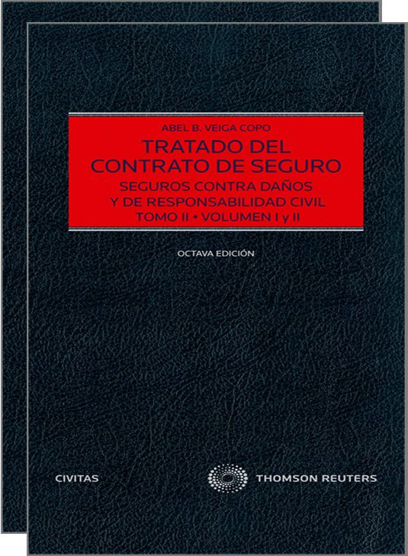•

ÍNDICE
CAPÍTULO 1. PARTE GENERAL: SEGUROS CONTRA DAÑOS
1. Delimitación conceptual y tipología más extendida
2. Regulación específica de los seguros de daños
3. Valoración del daño y liquidación en los seguros contra daños
4. Los derechos de los terceros frente al asegurador
CAPÍTULO 2. SEGUROS CONTRA DAÑOS: INCENDIO, ROBO TRANSPORTE
1. Seguros contra incendios
2. Segura contra el robo
3. Seguro de transporte terrestre
CAPÍTULO 3. SEGUROS DE RESPONSABILIDAD CIVIL
1. Seguro de responsabilidad civil
2. Seguros que resultan obligatorios dentro del genérico de responsabilidad civil
3. Seguro obligatorio de embarcaciones
4. Seguros de edificación o de la construcción
5. Seguros PI en la industria de la construcción
6. seguro obligatorio de viajeros
7. seguros de responsabilidad civil para directores y administradores de sociedades de capital
8. seguro de responsabilidad civil de administradores concursales
9. seguro de Manifestaciones y garantías
10. seguro de responsabilidad civil de abogado
11. seguro de responsabilidad civil de jueces y magistrado
12. seguro de responsabilidad civil del cazador
13. seguro de responsabilidad civil propietarios de animales
14. seguros de responsabilidad medioambiental
CAPÍTULO 4. SEGUROS CRÉDITOS, CAUCIÓN, LUCRO CESANTE, INTERRUPCIÓN DE ACTIVIDAD, SEGUROS PROFESIONALES, ETC.
1. Seguro y Administraciones Públicas
2. Seguro de crédito
3. Seguro de caución
4. Seguro de pérdidas pecuniarias
5. Seguro de protección de pagos
6. Seguro de lucro cesante. Seguros de interrupción actividad empresarial
7. Seguro contra el daño de retraso de inicio de una actividad
8. Seguro de cambio de divisa
9. Seguro de defensa jurídica
10. El seguro de multas y sanciones
11. Seguro de asistencia en viajes
12. Seguros agrarios combinados
13. Seguros cibernéticos
14. Seguros para robots
15. Seguro y terrorismo
16. Seguros audiovisuales
17. Seguros de instrumentos musicales
18. Seguros responsabilidad civil familiar o de la vida privada
19. Seguros responsabilidad civil auditores
20. Seguro responsabilidad civil empresarial y por productos defectuosos
21. Seguros RC notarial
22. El seguro en atracciones y ferias itinerantes
23. El seguro en espectáculos públicos y actividades deportivas. El seguro deportivo obligatorio
CAPÍTULO 5. SEGUROS DE OBRAS DE ARTE, SEGUROS PANDÉMICOS, ETC
1. El seguro de obras de arte
2. Seguro y pandemia
BIBLIOGRAFÍA

RESUMEN DEL LIBRO
Esta octava edición supone una reestructuración completamente nueva de la obra, que a partir de este momento se completa a lo largo de 6 volúmenes y tres tomos.
Este primer tomo se compone de dos volúmenes que abarcan en su totalidad la teoría general del contrato, el concepto y fundamento de seguro, los caracteres del contrato, los elementos esenciales (RIESGO, INTERÉS), la póliza, el condicionado y los deberes y obligaciones de las partes para concluir con la prescripción y la duración del contrato de seguro.
Sumamente actualizada y donde la jurisprudencia, tanto española como de los países más avanzados en el marco del seguro (Alemania, Francia, Italia, Reino Unido, Canadá y Estados Unidos) abren marcos de reflexión y comparación extraordinarios y que son imbricados en la obra.

